PLAN DE TRABAJO ENERO.FEBRERO

1ª SESIÓN 1ª actividad
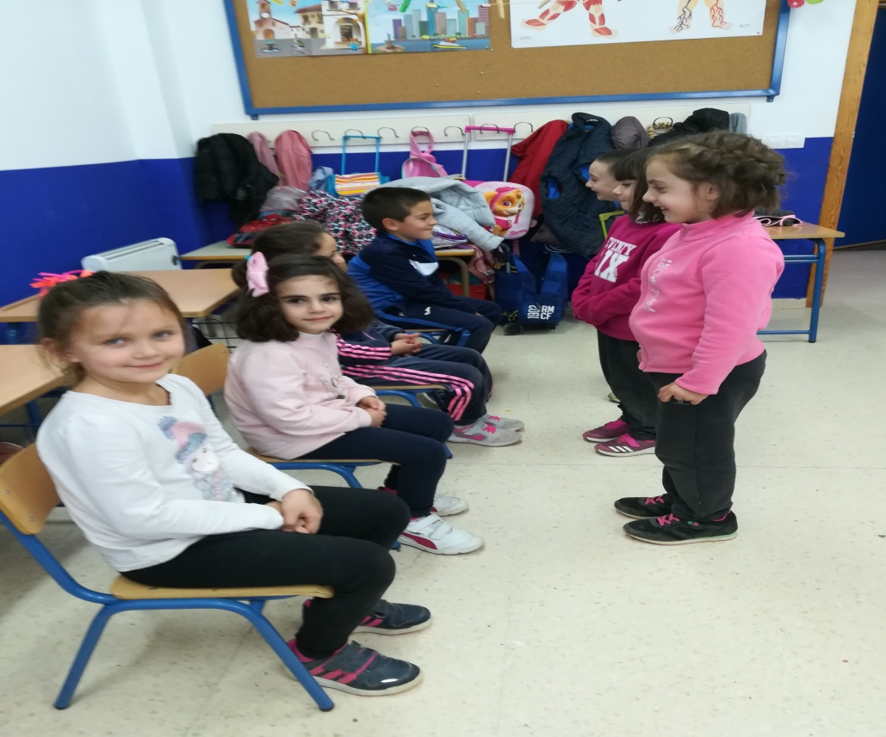
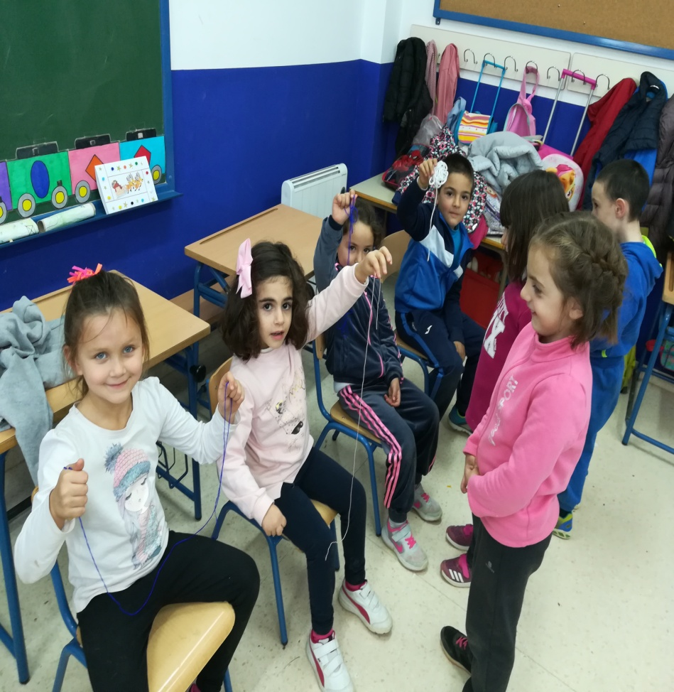
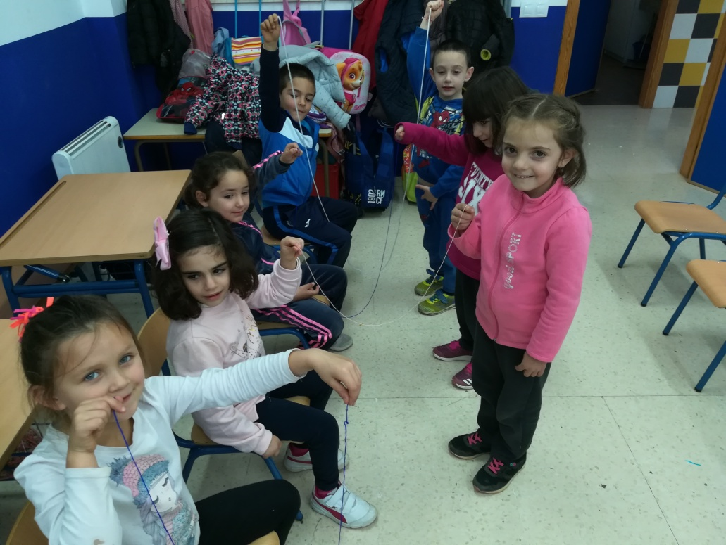
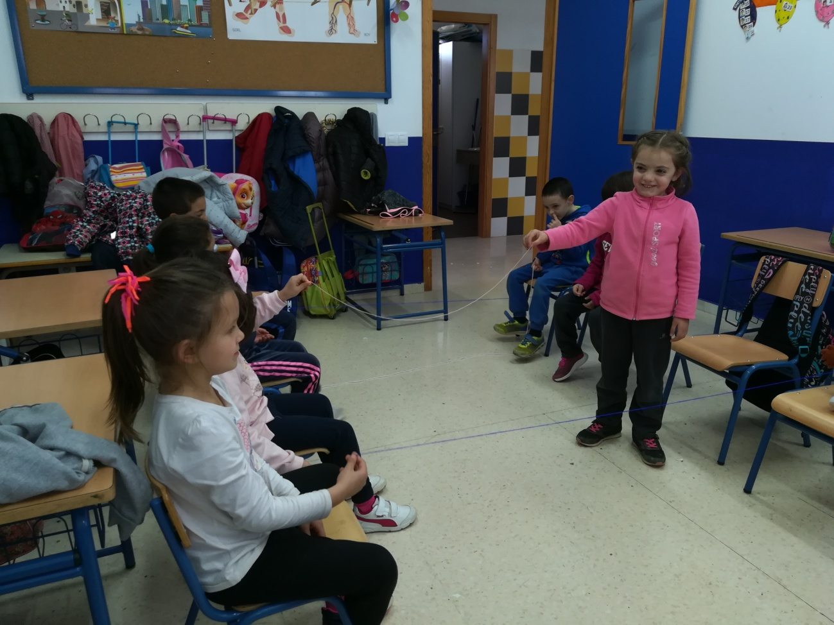
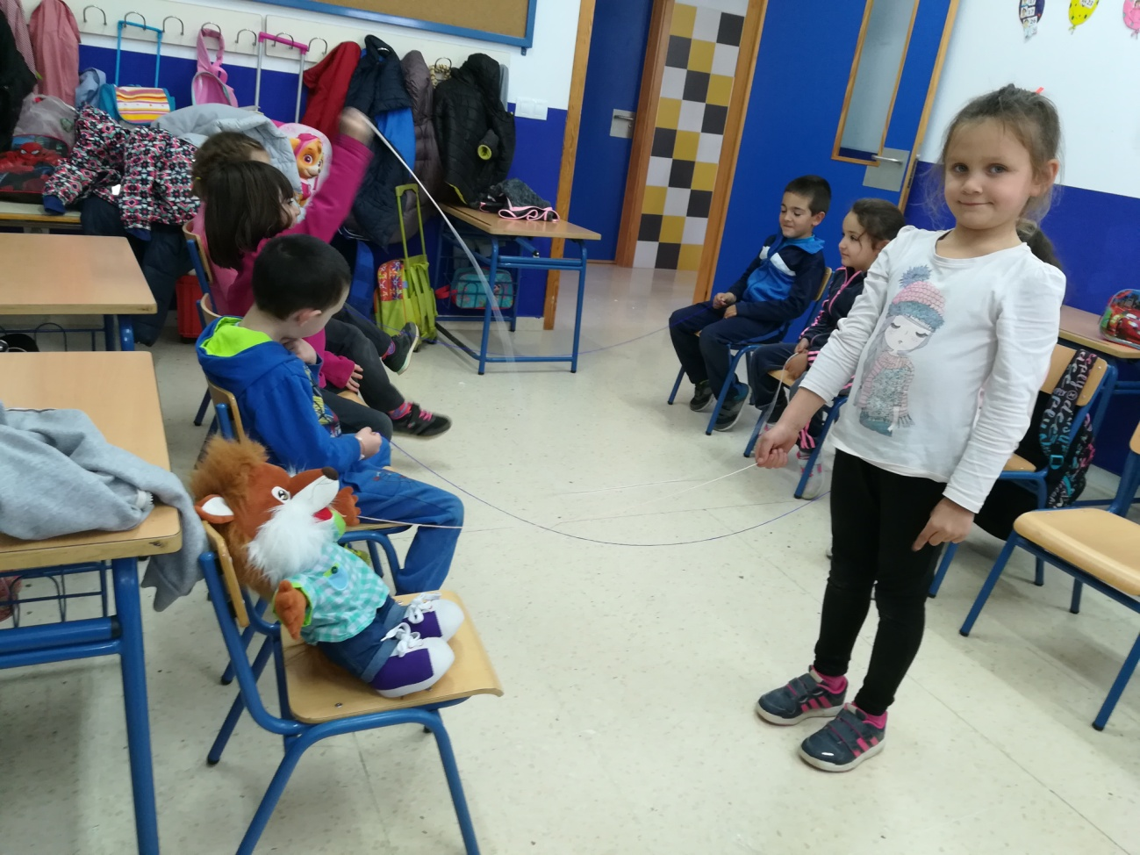
Mi grupo consta de 7 alumnos/as de 5 años. La actividad les ha resultado muy divertida. En cuanto les he dado la orden de sentarse con las lanas, una alumna que ha visto que todos se sentaban excepto una, sin preguntar ni nada ha dicho "la lana rosa es corta".
Cuándo he preguntado por la blanca( la más larga) han contestado que era muy larga, ¿más larga qué cuál? contestan que la rosa
¿Y qué pasa con la azul? (larga) piensan y contestan; la blanca es también más larga que la azul. Por tanto la blanca ¿ cómo es? piensan, la blanca es la más larga
¿y la rosa? es la más corta.

2ª actividad
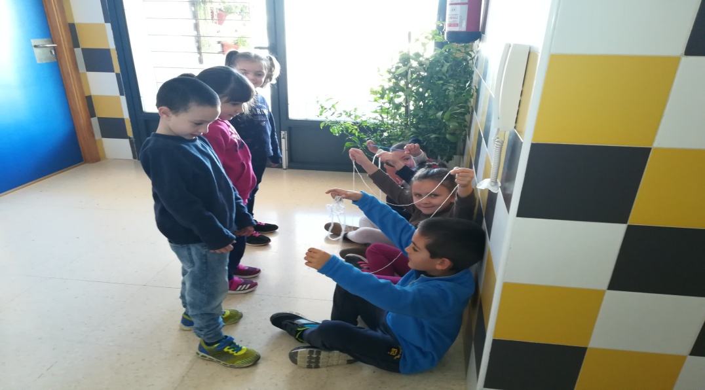
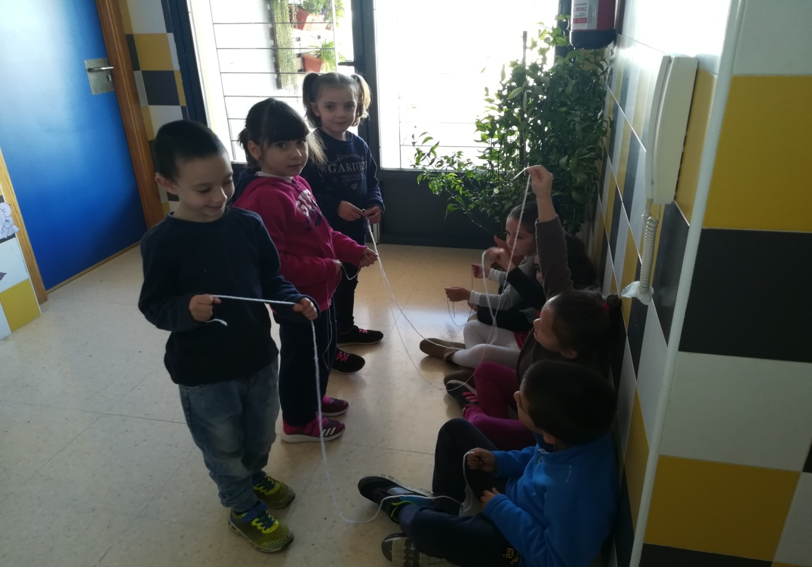
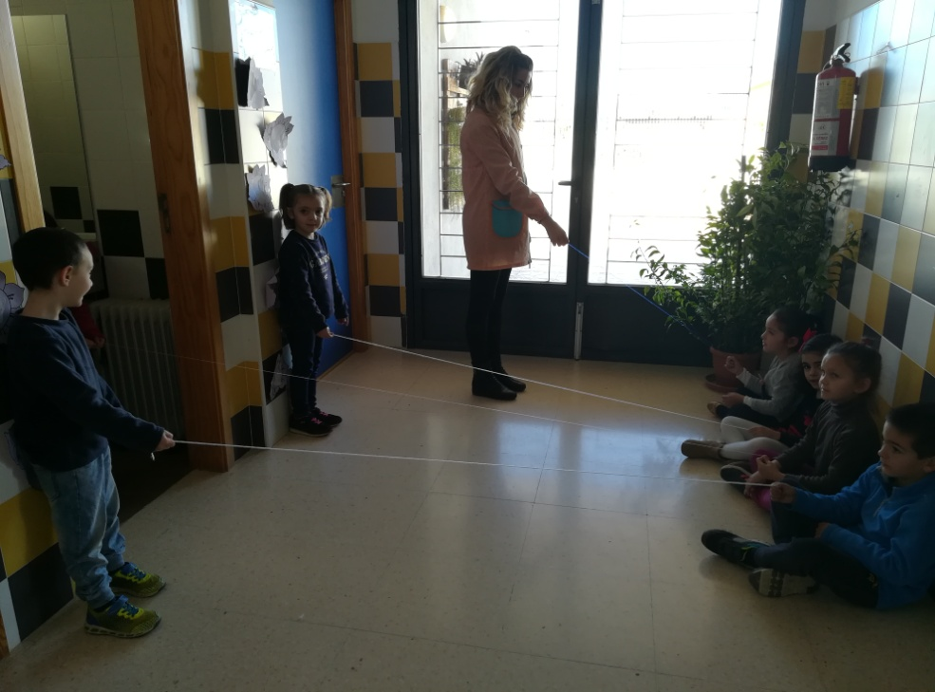
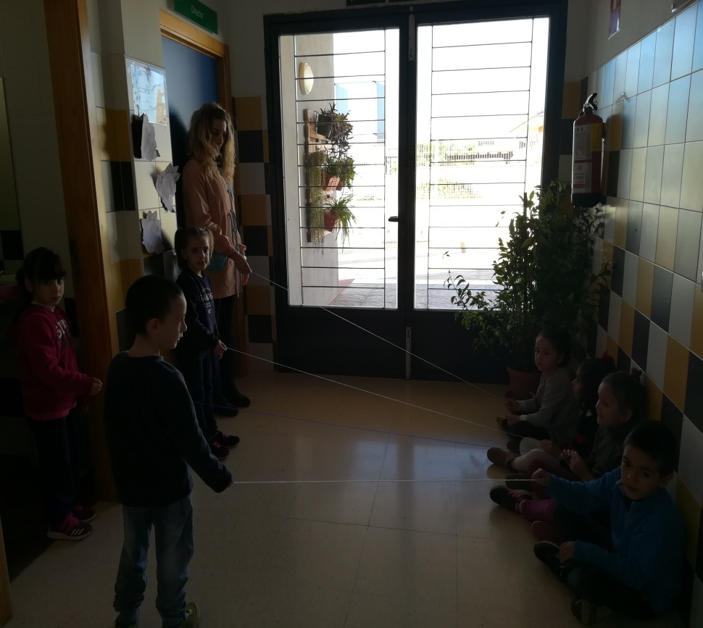

La primera vez la corta era la blanca y las no cortas las demás, siendo la rosa la más larga.
Enseguida y sin preguntar van identificando la más corta y la más larga. Les digo que vamos a nombrar la corta y las demás se llamarán no cortas.
La primera vez las nombran bien. Cuando cambiamos las lanas, vuleven a nombrar con corto y largo
Se lo recuerdo y ésta vez las llaman bien aunque lo tienen que pensar.

